Ngày soạn: ....................
Ngày dạy: .................
TIẾT 3,4: CHỦ ĐỀ: SƠ LƯỢC MĨ THUẬT THỜI NGUYỄN
Thời gian thực hiện: (2 tiết)
I. MỤC TIÊU
1. Kiến thức
- Biết được vài nét khái quát về mĩ thuật thời Nguyễn.
- Mô phỏng được bức tranh sinh hoạt với hình vẽ của thời Nguyễn.
- Hiểu được giá trị mĩ thuật thời Nguyễn trong kho tàng mĩ thuật Việt Nam và chia sẻ được với bạn, với mọi người về những giá trị đó
- Giới thiệu, nhận xét và nêu được cảm nhận về sản phẩm
2. Năng lực
Năng lực chung:
HS có năng lực tự học, tự giải quyết vấn đề và sáng tạo, năng lực tự quản lý, hợp tác nhóm, năng lực quan sát, khám khá, năng lực biểu đạt, năng lực thực hành,
Năng lực chuyên biệt
- Nhận biết được yếu tố thẩm mĩ trong đời sống.
- Nhận biết được yếu tố, nguyên lí tạo hình ở đối tượng thẩm mĩ.
- Cảm nhận được vẻ đẹp của đối tượng thẩm mĩ.
- Nhận biết được ý tưởng thẩm mĩ của sản phẩm, tác phẩm mĩ thuật.
- Nhận biết được giá trị của sản phẩm, tác phẩm mĩ thuật trong đời sống.
- Nêu được ý tưởng thể hiện đối tượng thẩm mĩ.
- Lựa chọn được hình thức thực hành, sáng tạo thể hiện ý tưởng thẩm mĩ.
- Vận dụng được một số yếu tố, nguyên lí tạo hình trong thực hành sáng tạo.
- Biết cách trưng bày, giới thiệu sản phẩm mĩ thuật của cá nhân và nhóm học tập.
- Vận dụng được sản phẩm, tác phẩm nghệ thuật phục vụ cho học tập và đời sống.
3. Phẩm chất
- Yêu nước: Yêu quý các di sản văn hóa, tự hào và bảo vệ những điều thiêng liêng đó.
- Nhân ái: yêu cái đẹp, yêu cái thiện; tôn trọng sự khác biệt; cảm thông, độ lượng và sẵn lòng giúp đỡ bạn bè.
- Chăm chỉ: chăm học, chăm làm, hăng say học hỏi và nhiệt tình tham gia công việc chung của nhóm
- Trung thực: học sinh cần được rèn luyện tính thật thà, ngay thẳng trong học tập và khoạt động.
- Trách nhiệm: có trách nhiệm bảo vệ và giữ gìn với những sản phẩm cá nhân và nhóm hoạt động.
II. THIẾT BỊ DẠY HỌC VÀ HỌC LIỆU
1. GV chuẩn bị:
- Hình ảnh phù hợp với chủ đề:
+ Tranh, ảnh về một số tác phẩm mĩ thuật thời Nguyễn.
+ Các tư liệu có liên quan đến mĩ thuật thời Nguyễn.
2. HS chuẩn bị:
- Sách hoc mĩ thuật 9 theo định hướng phát triển năng lực học sinh.
- Tranh, ảnh, tư liệu về mĩ thuật thời Nguyễn
- Giấy vẽ, bút chì, màu vẽ, kéo, hồ dán…
III. TIẾN TRÌNH DẠY HỌC
A. HOẠT ĐỘNG KHỞI ĐỘNG
a, Mục tiêu: Tạo hứng thú, hấp dẫn với tiết học
b, Nội dung: Hoạt động cá nhân/nhóm trả lời câu hỏi
c, Sản phẩm: HS trả lời câu hỏi, lắng nghe GV giới thiệu
d, Tổ chức thực hiện:
- GV giao nhiệm vụ
+ GV yêu cầu học sinh nêu lại các đặc điểm chính về mĩ thuật thời Lê đã học ở năm học trước.
- HS tiếp nhận thực hiện yêu cầu
=> GV giới thiệu chủ đề:
B. HOẠT ĐỘNG HÌNH THÀNH KIẾN THỨC
Ngày soạn: 03/02/2023
Ngày dạy: 06/02/2023
TIẾT 3: TÌM HIỂU KHÁI QUÁT VỀ MĨ THUẬT THỜI NGUYỄN
Hoạt động 1: (Tiết 1) Tìm hiểu khái quát về mĩ thuật thời Nguyễn
a. Mục tiêu:
- Hiểu được sơ lược mĩ thuật Việt Nam thời Nguyễn.
- Phát triển khả năng tìm hiểu, so sánh đề tìm ra một số đặc điểm của nghệ thuật kiến trúc, điêu khắc, chạm khắc, hoa văn trang trí của mĩ thuật thời Nguyễn
- Nêu được cảm nhận về vẻ đẹp của một số công trình kiến trúc. Có ý thức học tập, giữ gìn và phát triển những giá trị nghệ thuật cha ông để lại.
b. Nội dung:
- Kiến trúc
- Điêu khắc
- Hội họa, đồ họa thời Nguyễn
c. Sản phẩm:
- Cảm thụ được vẻ đẹp của một số công trình mĩ thuật thời Nguyễn.
- Có ý thức học tập, giữ gìn và phát triển những giá trị nghệ thuật cha ông để lại.
d. Cách thực hiện:
Hoạt động của GV- HS | Sản phẩm dự kiến
Bước 1: Chuyển giao nhiệm vụ  1.1. Kiến trúc  - GV yêu cầu học sinh quan sát hình ảnh và sử dụng các tư liệu, hình ảnh đã sưu tầm được để tìm hiểu những nét khái quát của kiến trúc thời Nguyễn.  + Nêu tên, địa danh, năm xây dựng của các công trình kiến trúc trong hình mà em biết?  + Cảm nhận về hình thức kiến trúc, vật liệu của công trình.  + Điểm chung và sự khác biệt của những công tình kiến trúc đó.  - GV yêu cầu học sinh đọc các nội dung trong sách học mĩ thuật Tr12,13,14. Thảo luận để tìm ra những nét tiêu biểu của nghệ thuật kiến trúc thời Nguyễn.  - GV hướng dẫn các nhóm trình bày phần thảo luận của nhóm, nhận xét, đánh giá phần tóm tắt của nhóm mình và nhóm bạn.  1.2. Điêu khắc  - GV yêu cầu HS đọc các nội dung trong sách học mĩ thuật trang 15 và thảo luận để tìm ra những nét đặc trưng của của điêu khắc và chạm khắc trang trí thời Nguyễn.  + Thể loại điêu khắc  + Chất liệu của các tác phẩm điêu khắc.  + Hình tượng trong điêu khắc.  + Hình thức thể hiện tác phẩm điêu khắc.  - GV hướng dẫn các nhóm trình bày phần thảo luận của nhóm, nhận xét, đánh giá phần tóm tắt của nhóm mình và nhóm bạn.  1.3. Hội họa, đồ họa thời Nguyễn  - GV yêu cầu HS đọc nội dung trong sách học mĩ thuật Tr 16, 17, 18 và thảo luận nhóm để tìm ra những nét tiêu biểu về hội họa và đồ họa thời Nguyễn.  - GV hướng dẫn các nhóm trình bày phần thảo luận của nhóm, nhận xét, đánh giá phần tóm tắt của nhóm mình và nhóm bạn.  Bước 2: Thực hiện nhiệm vụ:  - Quan sát hình ảnh và trả lời câu hỏi.  - Đọc các mục để tìm hiểu thêm thông tin. Thảo luận nhóm, viết các nội dung chính ra giấy A3.  Bước 3: Báo cáo thảo luận  - Trình bày phần thảo luận, nhận xét, góp ý cho nhau.  Bước 4: Kết luận nhận định  Giáo viên tóm tắt KT, khen ngợi, động viên nhóm có sự chuẩn bị tốt về sưu tầm sản phẩm và khả năng thuyết trình. | 1. Tìm hiểu khái quát về mĩ thuật thời Nguyễn  1.1. Kiến trúc  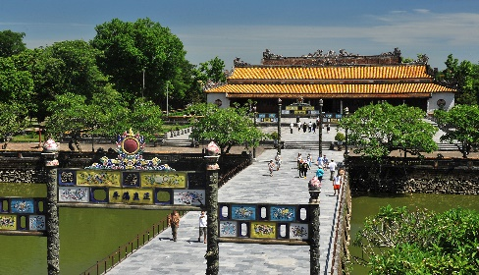  Điện Thái Hòa ( Huế)  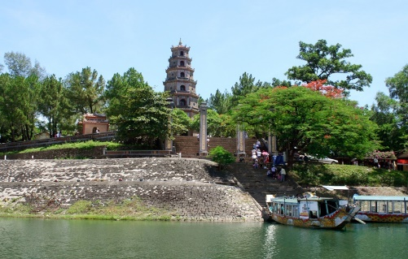  Chùa ThiênMụ (Huế)  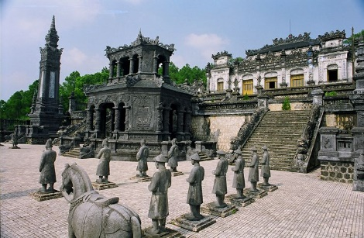  Lăng Khải Định ( Huế)  Kết luận:  Mĩ thuật thời Nguyễn phát triển rất đa dạng về nhiều mặt. Kiến trúc thời Nguyễn phần lớn theo lối kiến trúc cung đình, hài hòa với thiên nhiên.  1.2. Điêu khắc  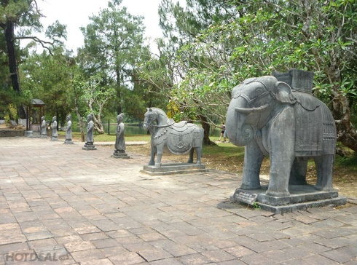  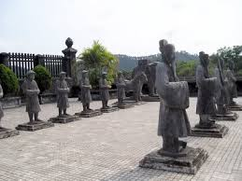  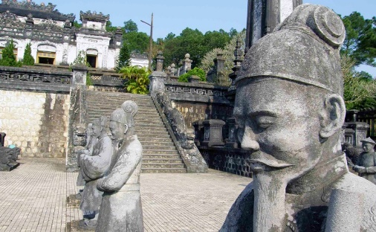  Tượng Thú các quan, lính hầu  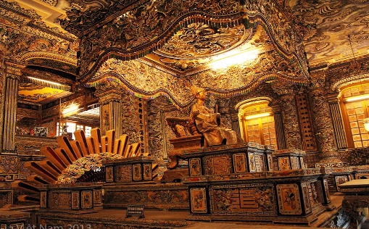  Hinh chạm khắc phòng đặt di hài vua – cung Thiên Định  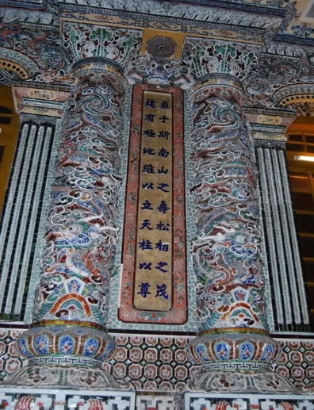  Hình chạm khắc ở lăng Khải Định  Kết luận: Điêu khắc thời Nguyễn gắn liền với kiến trúc và được diễn tả mang tính hiện thực.  1.3. Hội họa, đồ họa thời Nguyễn  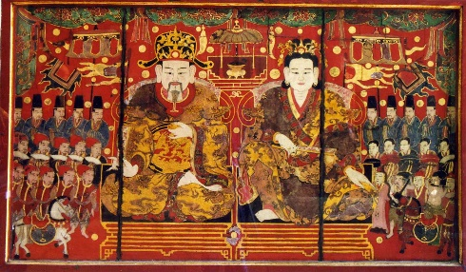  Chân dung Lý Nam Đế và Hoàng hậu, thế kỉ XVIII – XIX ( Thái Bình)  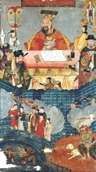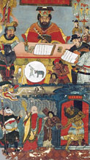  Tranh thờ Thập điện (giấy), thế kỉ XIX.  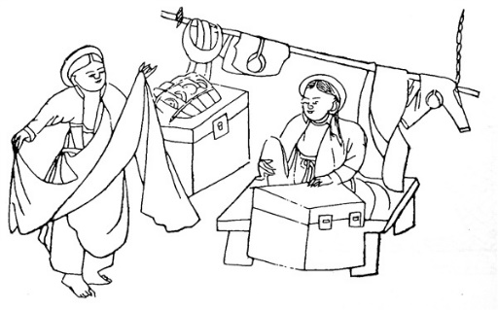  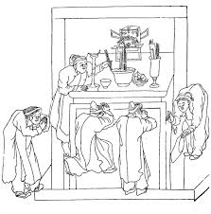  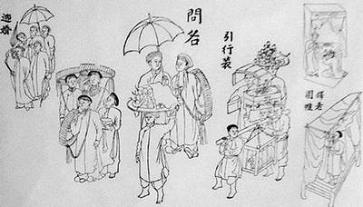  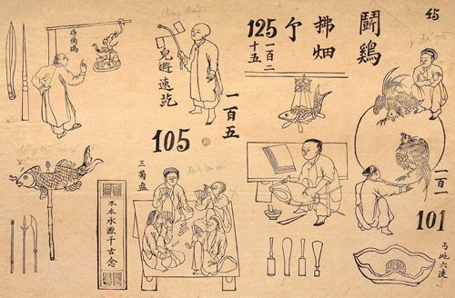  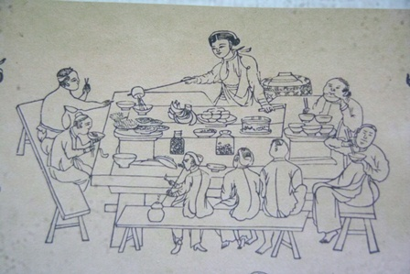  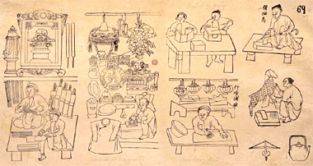  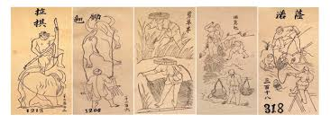  Một số hình ảnh trong cuốn  “ Kĩ thuật của người An Nam”  Kết luận: Đồ họa và hội họa thời Nguyễn phát triển đa dạng. đặc biệt đáng chú ý là 4577 hình vẽ trong sách Bách khoa thư bằng tranh “Kĩ thuật của người An Nam” do Henri Oger và nghệ nhân người việt thực hiện.

